**Муниципального казенного дошкольного**

**образовательного учреждения**

**«Тидибский детский сад»**

Шамильского района РД

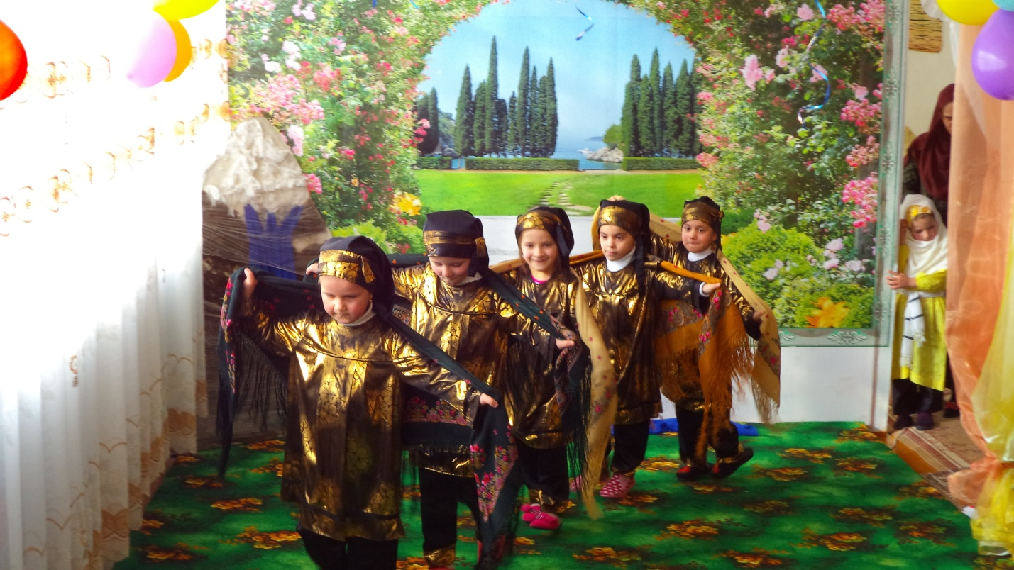

|  |  |
| --- | --- |
|  | |
| |  |  |  | | --- | --- | --- | |  |  |  | | |
| ***Объекты для проведения практических занятий***  Для полноценного осуществления образовательной деятельности в ДОУ функционируют объекты для проведения практических занятий:          Все объекты для проведения практических занятий с воспитанниками, а также обеспечения разнообразной двигательной активности и музыкальной деятельности детей обеспечены необходимым оборудованием и инвентарём, естественной и искусственной освещенностью, воздушно-тепловым режимом в соответствии с требованиями санитарных правил и норм.  Для полноценного осуществления образовательной деятельности в ДОУ учебные кабинеты, объекты спорта, культуры оснащены всем необходимым оборудованием и инвентарем в соответствии с требованиями санитарных правил для освоения основной общеобразовательной программы дошкольного образования и дополнительных образовательных программ ДОУ .         В группах детского сада организованы специальные зоны для различных видов коллективной и индивидуальной деятельности  детей.         Группы оснащены необходимым современным и разнообразым игровым оборудованием, дидактическим и демонстрационным материалом, аудиовизуальными средствами.         Предметно - пространственная организация групповых помещений служит интересам и потребностям детей, а ее элементы развитию каждого ребенка.  Обеспечен свободный доступ к играм, игрушкам, материалам, имеются полифункциональные игрушки, неоформленный материал ("заместители"), мягкие модули, используется  мягкая мебель. Разнообразное оборудование помещений в группах позволяет ребенку  заниматься заинтересовавшей его деятельностью, по желанию сменить ее.   |  |  |  |  | | --- | --- | --- | --- | | № | Название кабинета | Функциональное использование | Паспорт объекта | | 1 | В ДОУ [**функционируют**](http://86dou-49nv.caduk.ru/p68aa1.html) -2группы |  | [**Модульный**](https://yadi.sk/i/LOVrggAo3YnsLY)стандарт на каждый учебный кабинет. | | 2 | [**медецинский кабинет**](http://86dou-49nv.caduk.ru/p65aa1.html) - 1 | * Помещение предназначено для проведения прививочных процедур, медицинского осмотра детей. | [**Модульный**](https://yadi.sk/i/LOVrggAo3YnsLY)стандарт | | 5 | [**спортивный зал**](http://86dou-49nv.caduk.ru/p70aa1.html) - 1 | * проведение музыкальных * физкультурных занятий * праздников,развлечений * общественных мероприятий дошкольного учреждения, * семинаров * презентаций. | [**Модульный**](https://yadi.sk/i/LOVrggAo3YnsLY)стандарт | | 6 | музыкальный зал -1 | * Проведение музыкальных занятий, зарядок с детьми млад. и старшего возраста, утренников, развлечений, связанных с музыкально – ритмической  деятельностью детей всех возрастных групп, просмотр и показ различных спектаклей. * Организация индивидуальной работы с детьми | [**Модульный**](https://yadi.sk/i/LOVrggAo3YnsLY)стандарт | |  |  |  |  | |  |